[Node.js](http://node.js)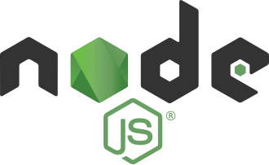

Es un entorno multiplataforma de JavaScript que permite desarrollar aplicaciones del lado del servidor con JavaScript, está basado en el motor V8 de Chrome, motor de JavaScript y Web Assembly de alto rendimiento desarrollado por Google que ejecuta código JavaScript tanto en el navegador como en aplicaciones de lado del servidor.

Se usa en aplicaciones del tipo:

* Chat en tiempo real
* API REST
* Automatización de tareas

Se puede asimilar a:

* Python (Flask o FastAPI)
* Ruby on rails
* Java

Características principales:

* Alto rendimiento
* Modelo asíncrono
* Multiplataforma
* Código abierto

Es útil cuando se requiere velocidad de ejecución y escalabilidad en aplicaciones web, ya que o cuando se quiere tener un ecosistema completo de Javascript .

Su principal ventaja es su capacidad de manejar aplicaciones de alto rendimiento y con muchas conexiones simultáneas ya que permite múltiples peticiones HTTP simultáneas, lectura y escritura de archivos, consultas a bases de datos y comunicación en tiempo real con el servidor. Todo esto gracias a su modelo no bloqueante que permite ejecutar tareas sin detener el flujo principal del programa, este usa un solo hilo con un bucle de eventos que distribuye las tareas de forma eficiente

Herramientas que entrega:

* **NPM (Node Package Manager)**: Gestor de paquetes ampliamente utilizado, permite instalar, actualizar y administrar dependencias fácilmente.
* **Express.js**: Framework minimalista para crear servidores web y APIs RESTful.
* **NestJS**: Framework robusto basado en TypeScript, ideal para arquitecturas modulares y escalables.
* **Socket.IO**: Comunicación en tiempo real vía WebSockets (ideal para chats, juegos, etc.).
* **WebStorm**: IDE especializado en JavaScript y Node.js, con asistencia inteligente y control de versiones.
* **nodemon**: Reinicia automáticamente tu servidor cuando detecta cambios en el código fuente.
* **Webpack**: Agrupa y optimiza tus archivos JavaScript y recursos.